

Π.3.2.5 *Πιλοτική εφαρμογή και αξιολόγηση αντιπροσωπευτικού αριθμού σεναρίων από κάθε τύπο σε διαφοροποιημένες εκπαιδευτικές συνθήκες πραγματικής τάξης*

**Νεοελληνική Γλώσσα**

**Γ΄ Δημοτικού**

**Τίτλος:**

**«Το Οικο-σχολείο»**

**Συγγραφή: ΑΜΑΝΑΤΙΔΗΣ ΝΙΚΟΛΑΟΣ**

**Εφαρμογή: ΚΑΠΕΤΑΝΙΟΥ ΑΙΚΑΤΕΡΙΝΗ**

Description: Περιγραφή: logo

**ΚΕΝΤΡΟ ΕΛΛΗΝΙΚΗΣ ΓΛΩΣΣΑΣ**

ΥΠΟΥΡΓΕΙΟ ΠΑΙΔΕΙΑΣ & ΘΡΗΣΚΕΥΜΑΤΩΝ

**Θεσσαλονίκη 2013**

ΤΑΥΤΟΤΗΤΑ ΕΡΓΟΥ

ΠΡΑΞΗ: *«Δημιουργία πρωτότυπης μεθοδολογίας εκπαιδευτικών σεναρίων βασισμένων σε ΤΠΕ και δημιουργία εκπαιδευτικών σεναρίων για τα μαθήματα της Ελληνικής Γλώσσας στην Α/βάθμια και Β/βάθμια εκπαίδευση»* MIS 296579 (κωδ. 5.175), - ΟΡΙΖΟΝΤΙΑ ΠΡΑΞΗ, στους άξονες προτεραιότητας 1-2-3 του Επιχειρησιακού Προγράμματος «Εκπαίδευση και Δια Βίου Μάθηση», η οποία συγχρηματοδοτείται από την Ευρωπαϊκή Ένωση (Ευρωπαϊκό Κοινωνικό Ταμείο) και εθνικούς πόρους.

ΕΠΙΣΤΗΜΟΝΙΚΟΣ ΥΠΕΥΘΥΝΟΣ: Ι. Ν. ΚΑΖΑΖΗΣ

ΑΝΑΠΛΗΡΩΤΗΣ ΕΠΙΣΤΗΜΟΝΙΚΟΣ ΥΠΕΥΘΥΝΟΣ: ΒΑΣΙΛΗΣ ΒΑΣΙΛΕΙΑΔΗΣ

ΠΑΡΑΔΟΤΕΟ: Π.3.2.5. *Πιλοτική εφαρμογή και αξιολόγηση αντιπροσωπευτικού αριθμού σεναρίων από κάθε τύπο σε διαφοροποιημένες εκπαιδευτικές συνθήκες πραγματικής τάξης.*

ΥΠΕΥΘΥΝΟΣ ΠΑΡΑΔΟΤΕΟΥ: ΔΗΜΗΤΡΗΣ ΚΟΥΤΣΟΓΙΑΝΝΗΣ

Υπεύθυνοι υπο-ομάδας εργασίας γλώσσας πρωτοβάθμιας:

Κώστας Ντίνας & Σωφρόνης Χατζησαββίδης

ΦΟΡΕΑΣ ΥΛΟΠΟΙΗΣΗΣ: ΚΕΝΤΡΟ ΕΛΛΗΝΙΚΗΣ ΓΛΩΣΣΑΣ

<http://www.greeklanguage.gr>

Καραμαούνα 1 – Πλατεία Σκρα Τ.Κ. 55 132 Καλαμαριά, Θεσσαλονίκη

Τηλ.: 2310 459101, Φαξ: 2310 459107, e-mail: [centre@komvos.edu.gr](mailto:centre@komvos.edu.gr)

**α. ταυτοτητα**

Τίτλος

Το Οικο-σχολείο

Δημιουργός

Νικόλαος Αμανατίδης

Διδακτικό αντικείμενο

Νεοελληνική Γλώσσα

Τάξη

Γ΄ Δημοτικού

Σχολική μονάδα

4ο Δημοτικό Σχολείο Θέρμης

Χρονολογία

Από 9-12-2013 έως και 17-12-2013.

Διδακτική/θεματική ενότητα

Γλώσσα Γ΄ Δημοτικού, τεύχος A΄, ενότητα 1.4: «Ο Κόσμος γύρω μας».

Διαθεματικό

Ναι

Εμπλεκόμενα γνωστικά αντικείμενα

Ι. Φιλολογικής ζώνης

Νεοελληνική Γλώσσα

Νεοελληνική Λογοτεχνία

ΙΙ. Άλλα γνωστικά αντικείμενα

Αισθητική Αγωγή: Εικαστικά

Μελέτη Περιβάλλοντος

ΙΙΙ. Ημιτυπικές και άτυπες διαδικασίες εκπαίδευσης

Αγωγή Υγείας

Ερευνητικές Εργασίες – Project

Ευέλικτη Ζώνη

Χρονική διάρκεια

Για την εφαρμογή του σεναρίου απαιτήθηκαν 16 διδακτικές ώρες

Χώρος

Ι. Φυσικός χώρος

Εντός σχολείου: αίθουσα διδασκαλίας, εργαστήριο πληροφορικής, αίθουσα πολλαπλών χρήσεων.

Εκτός σχολείου: περιβάλλον χώρος σχολείου

ΙΙ. Εικονικός χώρος

Ιστολόγιο τάξης, ιστοσελίδα τάξης.

Προϋποθέσεις υλοποίησης για δάσκαλο και μαθητή

Ο/η δάσκαλος αρχικά ερευνά, αξιολογεί και μετέπειτα επιλέγει τα εργαλεία ΤΠΕ,   
τις ιστοσελίδες και τη διδακτική μεθοδολογία που θα ακολουθήσει. Σκοπός η εύ-ρεση πληροφοριών, η ανάπτυξη δεξιοτήτων μέσω δραστηριοτήτων, η συνεργασία των μαθητών και η παραγωγή εργασιών. Οι μαθητές/τριες ασκούνται και   
γνωρίζουν να χρησιμοποιούν τα επιλεγμένα διαδικτυακά εργαλεία, υιοθετούν τις ομαδοσυνεργατικές μεθόδους εργασίας στην τάξη και αναπτύσσουν δεξιότητες επιχειρηματολογίας, κριτικής και ευαισθησίας σε θέματα περιβάλλοντος. Η σχολική μονάδα καλό θα είναι να διαθέτει εργαστήριο πληροφορικής και η σχολική τάξη υπολογιστή με προβολέα.

Εφαρμογή στην τάξη

Το συγκεκριμένο σενάριο είναι πρόταση διδασκαλίας.

Το σενάριο στηρίζεται

Το Οικο-σχολείο, Νικόλαος Αμανατίδης, Γλώσσα Γ΄ Δημοτικού, τεύχος A΄, ενότητα 1.4: Ο Κόσμος γύρω μας.

Το σενάριο αντλεί

Το σενάριο είναι πρωτότυπο και δεν αντλεί στοιχεία από άλλα σενάρια.

β. συντομη περιγραφη/περιληψη

Το σενάριο αποσκοπεί στο να αναπτύξει στους/στις μαθητές/-τριες την επιχειρηματολογία, την πρωτοβουλία και την ευαισθητοποίηση σε θέματα περιβάλλοντος, ξεκινώντας από τον κοντινό και γνώριμο σε αυτούς μικρόκοσμο της γειτονιάς και του σχολείου. Επιπλέον, στοχεύει να ενισχύσει τις δεξιότητες της περιγραφής, του προφορικού και του γραπτού λόγου, της αισθητικής και καλλιτεχνίας, καθώς και του κριτικού γραμματισμού και του επιχειρηματολογικού λόγου. Επίσης θέτει ως στόχο την ανάπτυξη ικανότητας για επίλυση προβλήματος μέσω της ομαδικής συνεργασίας και της συλλογικής δημιουργίας από τους μαθητές. Ο γραμματικός στόχος της ενότητας είναι η γνώση, η κατανόηση και η ορθή χρήση των ακόλουθων: τα ουδέτερα ουσιαστικά σε -*ο*, τα ρήματα γνώμης, τα ρήματα σε   
-*ίζω* και -*ώνω*, τα ουδέτερα ουσιαστικά σε -*ι* και -*ο*. Οι μαθητές συνεργάζονται, παράγουν και παρουσιάζουν τις εργασίες τους με τη βοήθεια και τον συντονισμό του εκπαιδευτικού. Οι νέοι γραμματισμοί, όπως ο κριτικός, ο τεχνολογικός και ο επιχειρηματολογικός, κυριαρχούν στο σενάριο.

γ. εισαγωγη

Σύλληψη και θεωρητικό πλαίσιο

Με βάση και αφόρμηση το κείμενο της ενότητας, οι μαθητές/-τριες οδηγούνται, πάντοτε με τον συντονισμό και την καθοδήγηση από τον δάσκαλο, σε μια διαδρομή ευαισθητοποίησης για τα περιβαλλοντικά προβλήματα του σήμερα μέσα από συγκεκριμένες μεθοδολογίες, όπως η επίλυση προβλήματος, η ανάληψη πρωτοβουλίας για δράση, η επιχειρηματολογία και η αναγνώριση προβλήματος σε μικρή κλίμακα, στη γειτονιά και στον σχολικό χώρο. Με προτροπή από το κείμενο και τις διαδικτυακές πηγές, τα παιδιά μαθαίνουν να αφηγούνται ιστορίες, να περιγράφουν καταστάσεις, να κατανοούν και να παρουσιάζουν τα προβλήματα της γειτονιάς, να επικοινωνούν μεταξύ τους αλλά και με άλλους αρμόδιους φορείς. Επίσης μαθαίνουν να προβαίνουν σε προτάσεις επίλυσης των προβλημάτων λαμβάνοντας πρωτοβουλία μέσα από τον διάλογο και τη συνεργασία στην ομάδα. Οι μαθητές/-τριες, επιπλέον, μαθαίνουν να απεικονίζουν σε ζωγραφική ένα τοπίο και να εκφράζονται μέσω του θεατρικού παιχνιδιού, αυτοδημιουργώντας και παίζοντας κουκλοθέατρο με δικές τους χάρτινες κούκλες και παιχνίδια. Επιπλέον, σχεδιάζουν και γράφουν σε ηλεκτρονικά και μη βιβλία και αφίσες με βάση τις ιστορίες τους και τα παρουσιάζουν στην τάξη ή τα αναρτούν στον ιστότοπο του σχολείου και στον χώρο παρουσιάσεων. Όσον αφορά τα μέρη του λόγου, γίνεται χρήση επιθέτων, ουσιαστικών και ρημάτων.

δ. σκεπτικο-στοχοι και συνδυασμος τους

Γνώσεις για τον κόσμο, αξίες, πεποιθήσεις, πρότυπα, στάσεις ζωής

Οι μαθητές/-τριες επιχειρείται:

* να αναπτύξουν συγκεκριμένη στάση ζωής όσον αφορά την προστασία του περιβάλλοντος∙
* να γνωρίσουν και να κατανοήσουν τα περιβαλλοντικά προβλήματα της γειτονιάς τους∙
* να αναπτύξουν ευαισθησία για το περιβάλλον και να αποκτήσουν υπεύθυνη στάση στο πρόβλημα της μόλυνσης αλλά και της ηχορύπανσης στις μεγαλουπόλεις.

Γνώσεις για τη γλώσσα

Οι μαθητές/-τριες επιχειρείται:

* να καλλιεργήσουν τον προφορικό και τον γραπτό τους λόγο∙
* να αναπτύξουν επιχειρηματολογία∙
* να γνωρίσουν τη δομή των περιγραφικών κειμένων∙
* να φτάσουν σε σημείο να δημιουργούν περιγραφικά κείμενα∙
* να μπορούν να αξιολογούν και να αντλούν πληροφορίες από ένα πολυτροπικό και υπερμεσικό κείμενο∙
* να γνωρίσουν μέρη του λόγου (ουσιαστικά σε -*ι* και -*ο* και ρήματα σε -*ίζω* και -*ώνω*) και την ορθή χρήση τους∙
* να δημιουργούν πολυτροπικό κείμενο σε αφίσα και βιβλίο∙
* να επικοινωνούν γραπτά ή προφορικά∙
* να αναγνωρίζουν τα προβλήματα που παρουσιάζονται μέσα από τις δραστηριότητες και να προτείνουν λύσεις.

Γραμματισμοί

Οι μαθητές/-τριες επιχειρείται:

* να μυηθούν σε πρακτικές όπως η επιχειρηματολογία, ο διάλογος, η διερεύνηση, η ανακάλυψη, η επιλογή και η αξιοποίηση∙
* να αναπτύξουν την κριτική διάσταση στα περιβαλλοντικά προβλήματα∙
* να αναπτύξουν τον επικοινωνιακό γραμματισμό με την ορθή χρήση του περιγραφικού λόγου, του διαλόγου και των επιχειρημάτων∙
* να ασκηθούν στη χρήση κατάλληλων εκπαιδευτικών λογισμικών-εργαλείων∙
* να επικοινωνούν με παραδοσιακούς τρόπους (σύνταξη κειμένου σε χαρτί, διάλογος στην τάξη), αλλά και με σύγχρονους (αποστολή ηλεκτρονικού μηνύματος, τηλεπικοινωνία: ΤΠΕ).

Διδακτικές πρακτικές

Οι μαθητές/-τριες επιδιώκεται να ασκηθούν στην επιχειρηματολογία, την ανάπτυξη πρωτοβουλίας και την ευαισθητοποίηση μέσα από δραστηριότητες επίλυσης προβλήματος και δημιουργίας. Επιπλέον, να ασκηθούν στις επικοινωνιακές δεξιότητες με την ανάπτυξη του προφορικού και γραπτού λόγου και να αναπτύξουν τη γνώση τους σχετικά με τα προβλήματα του περιβάλλοντος και τον μικρόκοσμο της γειτονιάς.

ε. λεπτομερης παρουσιαση της προτασης

Αφετηρία

Αφετηρία για τη δημιουργία του παρόντος σεναρίου αποτελεί η ενότητα της *Γλώσσας Γ΄ Δημοτικού*, τεύχος A΄, ενότητα 1.4: «Ο Κόσμος γύρω μας». Στις τρεις ενότητες «Πώς υιοθετήσαμε ένα κομμάτι γης», «Τα χαρτιά ανακυκλώνονται» και «Το τετράδιο Ζωγραφικής», γίνεται μέσα από ενδιαφέροντα κείμενα και άρθρα μια απεικόνιση κάποιων προβλημάτων ρύπανσης του περιβάλλοντος καθώς και ιδέες και προτάσεις για επίλυση των προβλημάτων.

Σύνδεση με τα ισχύοντα στο σχολείο

Η ανάπτυξη του επιχειρηματολογικού-περιγραφικού λόγου των μαθητών, επίσης της ικανότητας των μαθητών/-τριών να επικοινωνούν προφορικά και γραπτά και ηλεκτρονικά. Η χρήση του κατευθυντικού λόγου όσον αφορά την υιοθέτηση στρατηγικών επίλυσης προβλήματος. Η καλλιέργεια και κατανόηση της γραμματικής: μέρη του λόγου (ουσιαστικά και ρήματα) και η ορθή χρήση τους, σύμφωνα με το βιβλίο του δασκάλου στις σελίδες 34-35.

***Αξιοποίηση των ΤΠΕ***

Γίνεται εκτενής αξιοποίηση των νέων τεχνολογιών με τη χρήση πολυτροπικών κειμένων και διαδικτυακών εργαλείων όπως:

Βίντεο: <http://www.youtube.com/>*.*

Αφίσας-Ζωγραφικής: <http://tuxpaint.org/>

Διαδικτυακή Εγκυκλοπαίδεια: <http://www.wikipedia.gr/>

Ψηφιακό βιβλίο: <http://storybird.com>

Κείμενα

Wikipedia: Περιβαλλοντικά προβλήματα

<http://goo.gl/wM4Ywp>

Μελέτη Περιβάλλοντος: ενότητα 2 [«Ο τόπος μας»,](http://ebooks.edu.gr/modules/ebook/show.php/DSDIM102/524/3457,13993/)στο κεφάλαιο[«Ενδιαφερόμαστε για το περιβάλλον»](http://ebooks.edu.gr/modules/ebook/show.php/DSDIM102/524/3457,13993/extras/mtpc_b04_perivallon/index.html)

***Διδακτική πορεία/στάδια/φάσεις***

**1η & 2η διδακτική ώρα**

Η δραστηριότητα με την οποία ξεκινά η εφαρμογή, μας έδωσε τη δυνατότητα να βγούμε από την αίθουσα και να πραγματοποιήσουμε το μάθημα με έναν τρόπο διαφορετικό, που άρεσε πολύ στους μαθητές.

Η πρόταση στα παιδιά ήταν να βγούμε έξω, στην αυλή του σχολείου μας και να βρούμε τα μέρη εκείνα που προτιμάμε και μας αρέσουν περισσότερο. Το σχολείο μας βρίσκεται χτισμένο σε περιοχή του δήμου που δεν είναι κατοικημένη, σε ένα πολύ όμορφα διαμορφωμένο χώρο, με δέντρα, λουλούδια, κάδους ανακύκλωσης, ελαιώνες να το περιτριγυρίζουν, πολύ πράσινο και άνετους χώρους για παιχνίδι. Δεν υπάρχει κάποιο μέρος, πάρκο ή χώρος με προβλήματα σκουπιδιών ή εγκατάλειψης. Η αποστολή των μαθητών/-τριών, επομένως, ήταν να επιλέξουν με την ομάδα τους το μέρος του αύλειου χώρου που τους αρέσει περισσότερο, να τον ζωγραφίσουν και να σημειώσουν τα στοιχεία που κάνουν ξεχωριστό αυτό το κομμάτι γι` αυτούς και γιατί και τι θα προσθέτανε αν μπορούσαν για να το κάνουν ομορφότερο. Επιστρέφοντας στην αίθουσα, μετά την καλλιτεχνική μας αναζήτηση και αποτύπωση, κάθε ομάδα παρουσίασε τις ζωγραφιές της και εξήγησε τους λόγους που την επέλεξαν.

Οι ομάδες τόνισαν πως η ύπαρξη δέντρων και φυτών κάνει το σχολείο τους πιο όμορφο και βοηθά στο να έχουμε καθαρό αέρα και οξυγόνο. Η ύπαρξη κάδων, ανακύκλωσης και συμβατικοί, καθώς και ο κάδος κομποστοποίησης που το σχολείο διαθέτει, τονίστηκε πως είναι ιδιαίτερα σημαντικά και απαραίτητα, καθώς στο σχολείο μεγάλο μέρος των σκουπιδιών είναι χαρτί και πολλά από τα αποφάγια τους μπορούν να γίνονται λίπασμα μέσω της διαδικασίας της κομποστοποίησης.

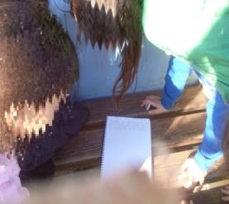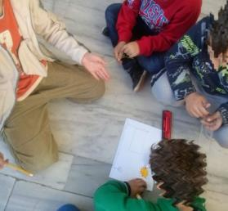Δήλωσαν πως θα θέλανε να μεγαλώσουν γρήγορα και τα μικρά δεντράκια και πως θα θέλανε όλα τα παιδιά να έχουν τη δυνατότητα να μοιράζονται ένα τόσο όμορφο περιβάλλον, που θα έπρεπε να υπάρχει παντού, σε όλες τις γειτονιές και τα σχολεία.

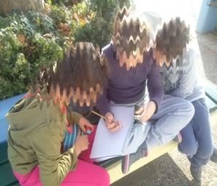

(Για Τεκμήρια βλ. στον συνοδευτικό φάκελο, υποφάκελος «1ο δίωρο»)

**3η & 4η διδακτική ώρα**

Σε συνέχεια της προηγούμενης δραστηριότητας, έγινε η ανάγνωση του κειμένου της πρώτης ενότητας «Πώς υιοθετήσαμε ένα κομμάτι γης»*.* Ακολούθησε συζήτηση πάνω στη δράση των παιδιών του κειμένου. Οι μαθητές εστίασαν και σχολίασαν ιδιαίτερα τα παρακάτω:

*-Είναι πολύ άσχημο να πετάς τα σκουπίδια σου όπου σε βολεύει κι όχι όπου πρέπει.*

*-Πολλοί άνθρωποι δε νοιάζονται για το τι γίνεται έξω από το σπίτι τους.*

*-Ένα τέτοιο οικόπεδο έξω από το σχολείο μας θα μας στενοχωρούσε.*

*-Είναι πολύ δύσκολο αυτό που κάνανε τα παιδιά, αλλά μπράβο τους.*

*-Είναι ωραία που με τη δουλειά όλων καθάρισαν το μέρος και το κάνανε όμορφο.*

*-Τώρα που δούλεψαν όλοι, θα το προσέχουν όλοι περισσότερο.*

Τα προβλήματα που το οικόπεδο είχε ήταν: η εγκατάλειψή του, η ασυνειδησία των πολιτών, η μη ύπαρξη κάδων για τα σκουπίδια με αποτέλεσμα τη μυρωδιά και τα αδέσποτα ζώα, η άσχημη εικόνα εξαιτίας της έλλειψης φυτών. Δόθηκε μεγάλη προσοχή στην πρωτοβουλία που είχαν τα παιδιά και στο ότι αν και μικροί πολίτες επικοινώνησαν με το δήμο τους, εντόπισαν το πρόβλημα και ζήτησαν λύσεις. Συζητήθηκε η ανάγκη να μετέχουμε στα κοινά, όποια κι αν είναι η ηλικία μας και να εντοπίζουμε τα προβλήματα, ευαισθητοποιώντας τους μεγάλους.

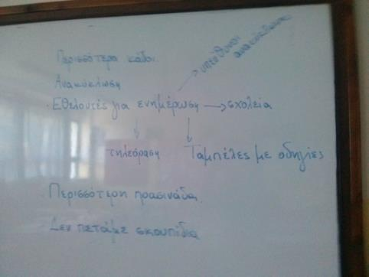Στο σημείο αυτό τέθηκε το ερώτημα «Πώς μπορούμε να πείσουμε κάποιον να μας ακούσει και να μας βοηθήσει στο πρόβλημά μας». Οι μαθητές, μέσα από τη συζήτηση αντιλήφθηκαν πως για να εντοπίσουμε ένα πρόβλημα θα πρέπει να ενημερωνόμαστε και να προσπαθούμε να πείσουμε τους άλλους να μας βοηθήσουν με επιχειρήματα που θα χτίσουμε μέσα από τη αναζήτηση και πληροφόρησή μας για το θέμα από έγκυρες πηγές. Έγινε κατανοητό πως για να γίνουν ενεργοί πολίτες και να βοηθούν στην καλυτέρευση του τόπου που ζουν, πρέπει πρώτα να είναι ενημερωμένοι πολίτες.

Επίσης, ιδιαίτερα τονίστηκε η συνεργασία πολλών και διαφορετικών ομάδων για την επίτευξη ενός στόχου. Οι μαθητές παρατήρησαν πως «όσο δύσκολο κι αν είναι αυτό που προσπαθούμε να κάνουμε, αν είμαστε πολλοί και βοηθάμε ο ένας τον άλλο, όλα μπορεί να γίνουν»*.* Κατέγραψαν στο βιβλίο τους στην [άσκηση 3](http://ebooks.edu.gr/modules/ebook/show.php/DSDIM-C105/702/4625,20971/) τις δραστηριότητες της κάθε ομάδας για την μεταμόρφωση του οικοπέδου.

Κατά τη διάρκεια της συζήτησης αναδύθηκε η παρατήρηση ότι πολλές φορές οι γονείς τους και κυρίως οι παππούδες τους δεν είναι ικανοποιητικά ενημερωμένοι για την ανακύκλωση. Συζήτησαν με τις ομάδες τους τι θα πρότειναν στο δήμαρχο για να αλλάξει η στάση των πολιτών. Σε επίπεδο ολομέλειας συζήτησαν τις προτάσεις τους οι οποίες ήταν:

* Να μπουν περισσότεροι κάδοι ανακύκλωσης.
* Να βάλουν σε πολλά σημεία του δήμου αφίσες.
* Να υπάρξουν πολλές διαφημίσεις για το θέμα.
* Να οργανωθούν συγκεντρώσεις των πολιτών που θα τους ενημερώνουν για το περιβάλλον.
* Να μπουν αυστηρά πρόστιμα για όποιον πετά σκουπίδια έξω από τους κάδους.

Τέλος, με τις παρατηρήσεις αυτές, συμπλήρωσαν και την [άσκηση 5](http://ebooks.edu.gr/modules/ebook/show.php/DSDIM-C105/702/4625,20971/) του βιβλίου τους.

**5η & 6η διδακτική ώρα**

Εφόσον η προηγούμενη συζήτηση για τη συμμετοχή των πολιτών στα κοινά –ανεξάρτητα από την ηλικία– κατέληξε στο συμπέρασμα πως είναι απαραίτητο να βασίζεται στην σωστή ενημέρωσή τους, αποφασίστηκε να διερευνήσουμε τα θέματα που διαπραγματευόμαστε μέσα από πηγές που θα μας κάνουν να τα κατανοήσουμε καλύτερα. Επισκεφτήκαμε την αίθουσα Πληροφορικής και οι ομάδες αναζήτησαν πληροφορίες για τα περιβαλλοντικά προβλήματα. Η δική μου συμβολή ήταν να συντονίζω και να κατευθύνω τους/τις μαθητές/-τριες στην εύρεση έγκυρων πηγών σχετικών με το θέμα. Ο σύνδεσμος της διαδικτυακής εγκυκλοπαίδειας *Wikipedia* (<http://goo.gl/wM4Ywp>), δεν τους τράβηξε ιδιαίτερα το ενδιαφέρον, σε αντίθεση με την επίσκεψη της σελίδας <http://www.eco-info.gr>, που με μια πρώτη ματιά φάνηκε πιο ενδιαφέρουσα και ελκυστική στα παιδιά και θεώρησαν ότι θα αντλούσαν πληροφορίες ευκολότερα για το περιβάλλον και ερμηνείες σχετικών εννοιών.

Έτσι, κάθε ομάδα ανέλαβε να συμπληρώσει το φύλλο δραστηριοτήτων που της αντιστοιχούσε, βρίσκοντας πληροφορίες η 1η ομάδα για το «Περιβάλλον»,η 2η ομάδα για τη «Ρύπανση του Περιβάλλοντος», η 3η ομάδα για τις «Φυσικές Καταστροφές» και η 4η ομάδα για την «Ανακύκλωση». Τα παιδιά έλαβαν την οδηγία να μελετήσουν τις πληροφορίες που τους δίνονταν από τις προτεινόμενες ιστοσελίδες, να συζητήσουν μεταξύ τους και να δώσουν σε σύντομο κείμενο λίγες πληροφορίες για το θέμα που θα διερευνούσαν. Πολύ σύντομα φάνηκε πως οι πληροφορίες δεν ήταν ιδιαίτερα κατανοητές και για τον λόγο αυτό πρότεινα στα παιδιά να μελετήσουν τις πληροφορίες που τους δίνονται στη σύντομη παρουσίαση που συνοδεύει την ενότητα 2 [«Ο τόπος μας»,](http://ebooks.edu.gr/modules/ebook/show.php/DSDIM102/524/3457,13993/)στο κεφάλαιο[«Ενδιαφερόμαστε για το περιβάλλον»,](http://ebooks.edu.gr/modules/ebook/show.php/DSDIM102/524/3457,13993/extras/mtpc_b04_perivallon/index.html)της Μελέτης Περιβάλλοντος.

Η ομάδα που μελετούσε το «Περιβάλλον» δυσκολεύτηκε αρκετά να κατανοήσει τις πληροφορίες που μελετούσε. Ζήτησε τη βοήθειά μου ώστε να διευκρινιστούν έννοιες όπως ‘βιοτικός παράγοντας’, ‘αβιοτικός παράγοντας’, ‘εκχερσώσεις’, ‘βιομηχανοποίηση’. Με απλές ερωτήσεις για την ετυμολογία των δύο πρώτων εννοιών, οι μαθητές/-τριες γρήγορα κατέληξαν στο συμπέρασμα πως βιοτικός είναι αυτός που έχει ζωή, άρα ο άνθρωπος, τα ζώα, τα φυτά και αβιοτικός αυτός που δεν έχει ζωή, άρα οι πέτρες, τα κτίρια, το χώμα κ.α. Εστιάζοντας στις εικόνες και εξηγώντας τες, κατέληξαν στο ότι «τεχνητό περιβάλλον είναι αυτό που φτιάχνει ο άνθρωπος, τα σπίτια, οι δρόμοι, τα εργοστάσια και για να το κάνει αυτό μπορεί να χαλάσει δάση κι άλλα της φύσης». Τελικά κατέληξαν σε κάποια συμπεράσματα και ξεκίνησαν να συμπληρώσουν το φύλλο εργασίας τους.

Η ομάδα με τη «Ρύπανση του Περιβάλλοντος» κατέληξε γρηγορότερα και ευκολότερα σε συμπεράσματα, ζητήθηκαν όμως βοήθεια και μικρές επεξηγήσεις. Η ομάδα των «Φυσικών καταστροφών» περιορίστηκε στην καταγραφή αυτών και σε σύντομη συζήτηση για όσα θεωρούσαν πως γνώριζαν. Η ομάδα για την «Ανακύκλωση» ήταν αυτή που χρειάστηκε τις λιγότερες επεξηγήσεις και πολύ σύντομα πέρασε στην συμπλήρωση του φύλλου εργασίας. Επιστρέφοντας στην αίθουσα, οι μαθητές παρουσίασαν τα όσα κατέγραψαν και τα συμπεράσματα στα οποία κατέληξαν. (Για Τεκμήρια βλ. στον συνοδευτικό φάκελο, υποφάκελος «3ο δίωρο»).

7η–10η διδακτική ώρα

Στο σημείο αυτό επεξεργαστήκαμε με τη βοήθεια του βιντεοπροβολέα της τάξης ένα βίντεο που αφορά τους τρόπους και τις μορφές ανακύκλωσης από τη σχετική εκπαιδευτική ιστοσελίδα «Δεν είναι παραμύθι»: <http://www.deneinaiparamithi.gr/>. Το βίντεο έχει σκοπό να παρακινήσει και να προβληματίσει τους/τις μαθητές/-τριες μέσα από την έξυπνη και παιγνιώδη αφήγηση στο θέμα της ανακύκλωσης των συσκευών και της προστασίας του περιβάλλοντος. Οι μαθητές/-τριες έδειξαν πως το παραμύθι-βίντεο τους άρεσε πολύ.

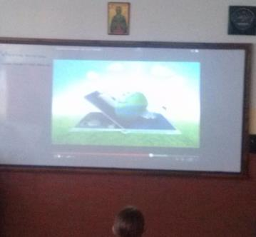

Στη συνέχεια ακολούθησε συζήτηση πάνω στις μορφές και τους τρόπους ανακύκλωσης συγκεκριμένων υλικών με βάση το βίντεο που παρακολουθήσαμε από την ιστοσελίδα. Οι μαθητές/-τριες κλήθηκαν να σημειώσουν τους τρόπους και τις μορφές ανακύκλωσης που παρακολούθησαν. Τα παισδιά ενημερώθηκαν για την επόμενη δραστηριότητα, κατά την οποία θα παρακολουθούσαν συγκεκριμένα κομμάτια της ιστορίας και θα προχωρούσαν –μέσω της διαδικτυακής εφαρμογής Storybird– στη συγγραφή μιας ιστορίας για τα παρακάτω:

**1η ομάδα**: Ενασχόληση με το κεφάλαιο για την ανακύκλωση των μικρών ηλεκτρικών συσκευών.

**2η ομάδα**: Ενασχόληση με το κεφάλαιο για την ανακύκλωση των λαμπτήρων.

**3η ομάδα**: Ενασχόληση με το κεφάλαιο για την ανακύκλωση των μεγάλων ηλεκτρικών συσκευών.

**4η ομάδα**: Ενασχόληση με το κεφάλαιο για τα οφέλη της ανακύκλωσης.

**5η ομάδα**: Ενασχόληση με το κεφάλαιο για την διαδικασία της ανακύκλωσης.

Οι μαθητές όμως ζήτησαν να αφεθούν περισσότερο ελεύθεροι και να γράψουν μια ιστορία για την ανακύκλωση, χωρίς κανένα περιορισμό, όπως θα τη φαντάζονταν και όπως θα τους έβγαινε μέσα από τη συζήτηση. Το αίτημά τους έγινε δεκτό και αφού τα παιδιά συζήτησαν στις ομάδες τους, κατέγραψαν τα βασικά σημεία της ιστορίας τους. Το δίωρο ολοκληρώθηκε με την επίδειξη του περιβάλλοντος της εφαρμογής, δόθηκαν κωδικοί για την κάθε ομάδα και οδηγίες για τα βήματα που θα ακολουθούσαν. Το περιβάλλον τους ενθουσίασε και δήλωσαν ιδιαίτερα χαρούμενοι που θα δούλευαν μ` αυτόν τον τρόπο. Κατά την επεξεργασία των χαρακτηριστικών της εφαρμογής, οι μαθητές δήλωσαν πως δεν ήταν σίγουροι αν θα χρησιμοποιούσαν φιγούρες που ταίριαζαν στην αναζήτηση «περιβάλλον», «ανακύκλωση», «πλανήτης» κ.α.. Πολλοί σχολίασαν πως θέλανε να επιλέξουν όποια φιγούρα τους άρεσε περισσότερο. Φυσικά κι αυτό το αίτημα των παιδιών έγινε δεκτό, καθώς η δημιουργία αποτελεί μια καθαρά προσωπική υπόθεση και δεν μπορεί να χωρέσει σε προτάσεις τρίτων. 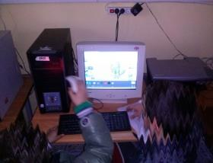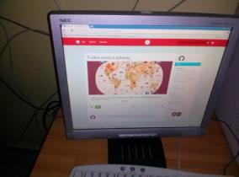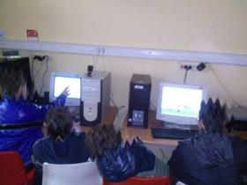Επισκεφτήκαμε την αίθουσα πληροφορικής όπου εκεί οι μαθητές χωρισμένοι σε ομάδες ασχολήθηκαν με τη δημιουργία των δικών τους ιστοριών, μέσα από το διαδικτυακό εργαλείο σχεδιασμού και δημιουργίας ηλεκτρονικού βιβλίου Storybird. Η εφαρμογή φάνηκε πως δεν δυσκόλεψε τους/τις μαθητές/-τριες και τους άρεσε ιδιαίτερα. Υπήρξε αρκετή καθυστέρηση στην επιλογή εικόνων, καθώς θέλανε να δούνε αρκετές από τις ζωγραφιές και υπήρξαν και κάποιες διαφωνίες, όμως σύντομα ξεπεράστηκαν και προχώρησαν στις δημιουργίες τους. Το αποτέλεσμα ήταν εντυπωσιακό και ενθουσίασε τα παιδιά, καθώς οι σκέψεις τους πήραν έντυπη μορφή βιβλίου. Μετά τη δημιουργία των ιστοριών με βάση το θέμα της ανακύκλωσης, οι μαθητές τις παρουσιάζουν στην ολομέλεια της τάξης και κατόπιν δημοσιεύτηκαν στο [ιστολόγιο της τάξης.](http://kapetanioukat.wordpress.com/2013/12/16/%CE%BF%CE%B9-%CE%B9%CF%83%CF%84%CE%BF%CF%81%CE%AF%CE%B5%CF%82-%CE%BC%CE%B1%CF%82-%CE%B3%CE%B9%CE%B1-%CF%84%CE%BF-%CF%80%CE%B5%CF%81%CE%B9%CE%B2%CE%AC%CE%BB%CE%BB%CE%BF%CE%BD/)

**11η–14η διδακτική ώρα**

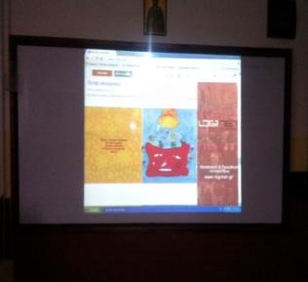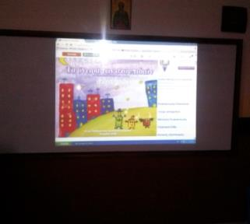Επισκεφθήκαμε την ιστοσελίδα [http://book2.deneinaiparamithi.gr](http://book2.deneinaiparamithi.gr/#/neighborhood) και παρακολουθήσαμε τη συνέχεια της ιστορίας που είδαμε στο 4ο δίωρο. Περιηγηθήκαμε στις ιστορίες της ανακύκλωσης των λαμπτήρων και στη συνέχεια έγινε ανάγνωση του κειμένου «Τα χαρτιά ανακυκλώνονται» από το βιβλίο της *Γλώσσας*. Συζητήσαμε για την ανακύκλωση των χαρτιών και ειδικά για το πώς αυτή μπορεί να βοηθήσει το περιβάλλον και κυρίως την προστασία των δασών και των δέντρων. Στη συνέχεια παρακολουθήσαμε το εκπαιδευτικό βίντεο για την ανακύκλωση (<http://www.youtube.com/watch?v=73sGgmZoMBQ>). Υπήρξε έντονος προβληματισμός και ακολούθησε συζήτηση για τη χρήση των πλαστικών.

Στο σημείο αυτό, εκμεταλλευόμενοι την ώρα της φιλαναγνωσίας που το ωρολόγιο πρόγραμμα προβλέπει, αποφασίσαμε να μελετήσουμε και κάποια βιβλία σχετικά με το θέμα της ανακύκλωσης, δραστηριότητα που δεν προβλέπεται στο συνταγμένο σενάριο. Έτσι, διαβάσαμε τις σύντομες και ευχάριστες ιστορίες [«Τα όνειρα των σκουπιδιών»](http://www.scribd.com/doc/172833027/%CE%A4%CE%B1-%CF%8C%CE%BD%CE%B5%CE%B9%CF%81%CE%B1-%CF%84%CF%89%CE%BD-%CF%83%CE%BA%CE%BF%CF%85%CF%80%CE%B9%CE%B4%CE%B9%CF%8E%CE%BD) και [«Μην κλαις τενεκεδούλα»](http://www.scribd.com/doc/172961423/%CE%9C%CE%B7%CE%BD-%CE%BA%CE%BB%CE%B1%CE%B9%CF%82-%CF%84%CE%B5%CE%BD%CE%B5%CE%BA%CE%B5%CE%B4%CE%BF%CF%8D%CE%BB%CE%B1-%CE%AC%CF%87%CF%81%CE%B7%CF%83%CF%84%CE%B1-%CF%85%CE%BB%CE%B9%CE%BA%CE%AC-%CF%83%CE%B5-%CE%BD%CE%AD%CE%25). Τα βιβλία μιλούν για την ανακύκλωση των σκουπιδιών με απλό τρόπο και με ευχάριστες ζωγραφιές που ικανοποίησαν ιδιαίτερα τους μαθητές.

Για την αναπαράσταση των παραμυθιών προτάθηκε στους μαθητές να παίξουνε κουκλοθέατρο, με τον σχεδιασμό και την κατασκευή των πρωταγωνιστών του

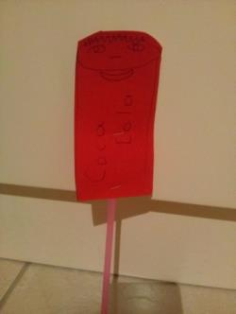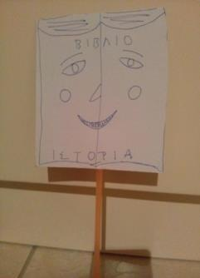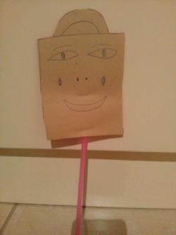

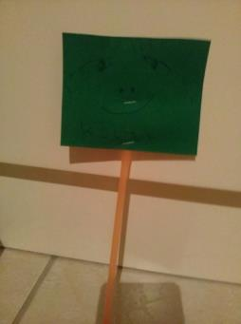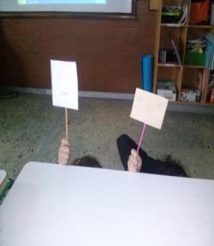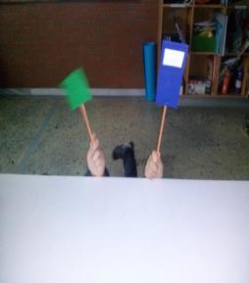

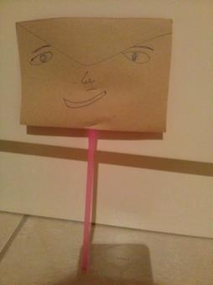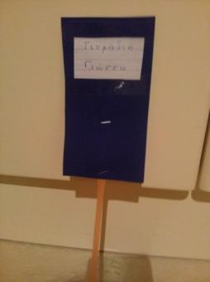

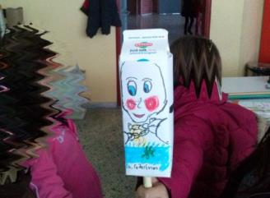

κειμένου του βιβλίου ή των παραμυθιών σε κούκλες. Ο σχεδιασμός ήταν πολύ γρήγορος και σύντομα ξεκίνησαν να δημιουργούν τους ήρωές τους. Για τη διευκόλυνση των μαθητών, είχε προβλεφθεί η ύπαρξη χαρτονιών, μαρκαδόρων, ψαλιδιών, κ.α. υλικών που θα χρειαζόταν οι μαθητές. Οι ομάδες σημείωσαν σε χαρτί τους διαλόγους –αν και δεν τους είχε ζητηθεί– και στη συνέχεια σηκώθηκαν και έπαιξαν κουκλοθέατρο ανά δύο, με βάση τα κείμενα που είχαν γράψει. Τα κείμενα συμπληρώθηκαν και μετά το κουκλοθέατρο, καθώς θέλανε τις ιδέες τους να τις

βάλουνε στον πίνακα ανακοινώσεων, δίπλα στις αυτοσχέδιες φιγούρες.

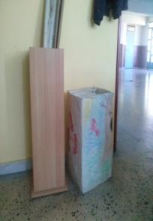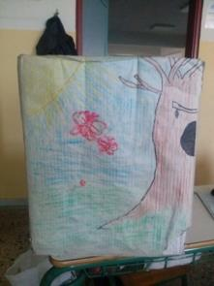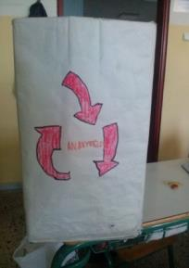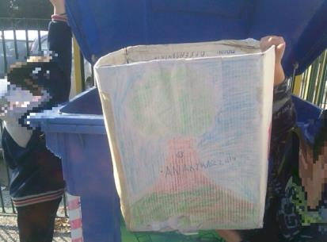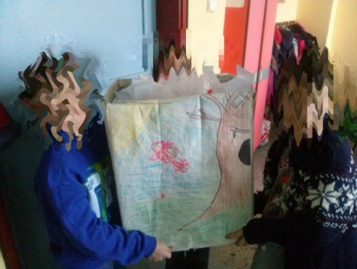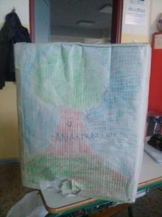Στη συνέχεια, οι μαθητές/-τριες είχαν την ιδέα να φτιάξουν τον δικό τους κάδο ανακύκλωσης για την τάξη τους. Η επιχείρηση *«αναζήτηση χάρτινου κουτιού στην αποθήκη»* στέφθηκε με επιτυχία και οι μαθητές, στο μάθημα των Εικαστικών, με τη βοήθεια και συμβολή του δασκάλου των Εικαστικών, το σχεδίασαν και το χρωμάτισαν. Ο αυτοσχέδιος κάδος πήρε τη θέση του στην τάξη και συγκεντρώνει όλα τα ανακυκλώσιμα σκουπίδια μας, τα οποία όταν τον γεμίζουν, πετιούνται στον κάδο ανακύκλωσης του σχολείου μας.

Τέλος, συζητήθηκε η πρόταση να παρουσιάσουν τα συμπεράσματά τους στο σχολείο, την Παγκόσμια Ημέρα του εριβάλλοντος για να ευαισθητοποιήσουν και τους άλλους μαθητές αλλά και τους γονείς. (Για Τεκμήρια βλ. στον συνοδευτικό φάκελο, υποφάκελος «Διάλογοι για κουκλοθέατρο»).

**15η & 16η διδακτική ώρα**

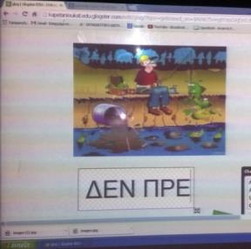Διαβάσαμε το τρίτο και τελευταίο μέρος της ενότητας «Το τετράδιο Ζωγραφικής». Οι μαθητές έδειξαν να συμφωνούν απόλυτα με τις χρωματικές επιλογές του κοριτσιού του μαθήματος για να δείξει τη μόλυνση της θάλασσας. Σχολίασαν ότι η άποψη της μητέρας του παιδιού, δηλαδή να φύγει ο άνθρωπος από τη μολυσμένη θάλασσα και να πάει σε άλλο μέρος, είναι λανθασμένη. «Δεν είναι λύση όπου βρίσκουμε μολυσμένα μέρη να φεύγουμε», «Πρέπει να καθαρίζουμε το περιβάλλον, όχι να το αφήνουμε», «Πρέπει να μας νοιάζουν και οι άλλοι, όχι μόνο να είμαστε εμείς σε ωραίο μέρος».

Στη συνέχεια πρότεινα στους μαθητές να ζωγραφίσουν μια αφίσα για το θέμα αυτό χωρισμένοι σε ομάδες και να προτείνουν λύσεις μέσω προτάσεων ιδεών που θα ενσωματώσουν στην αφίσα τους. Ολοκληρώσαμε το μαθησιακό μας ταξίδι με τη δημιουργία πολυτροπικών αφισών για τη θάλασσα και τη μόλυνση με το εκπαιδευτικό εργαλείο Glogster edu, αν και το συνταγμένο σενάριο προτείνει τη χρήση του Tux Paint. Η επιλογή της εφαρμογής έγινε για την γνωριμία των μαθητών με ένα περιβάλλον που δεν γνώριζαν, σε αντίθεση με το προτεινόμενο. Η χρήση του εργαλείου είναι απλή. Στα παιδιά αρχικά έγινε επίδειξη του περιβάλλοντος της εφαρμογής και όλοι μαζί δημιουργήσαμε από κοινού μια αφίσα. Στη συνέχεια, δημιούργησαν άλλες δύο, στον κεντρικό υπολογιστή της τάξης, ενώ οι υπόλοιπες ομάδες ολοκλήρωναν τις αφίσες στο χαρτί. Οι αφίσες αναρτήθηκαν στο ιστολόγιο της τάξης. Οι μαθητές έδειξαν ιδιαίτερο ενδιαφέρον να ολοκληρώσουν τις αφίσες τους με ζωγραφική στις ομάδες, ενώ η ηλεκτρονική αφίσα δεν έδειξε να τους ενθουσιάζει το ίδιο. Οι ζωγραφιές τους συζητήθηκαν στην ολομέλεια και αναρτήθηκαν στον πίνακα ανακοινώσεων και στο [ιστολόγιο](http://kapetanioukat.wordpress.com/2013/12/16/542/) της τάξης. (ΓιαΤεκμήρια βλ. στον συνοδευτικό φάκελο, υποφάκελος «8ο δίωρο»).

στ. φυλλο/-α δραστηριοτητων

Φύλλο δραστηριοτητων α΄

Διερεύνηση–ανάλυση και ανάπτυξη γραπτού λόγου

*Αφού χωριστείτε σε ομάδες, ασχοληθείτε με το θέμα που σας δίνεται:*

1η ομάδα: Βρείτε, σημειώστε στον κειμενογράφο και παρουσιάστε πληροφορίες για το «Περιβάλλον».

2η ομάδα: Βρείτε, σημειώστε στον κειμενογράφο και παρουσιάστε πληροφορίες για τη «Ρύπανση του Περιβάλλοντος»

3η ομάδα: Βρείτε, σημειώστε στον κειμενογράφο και παρουσιάστε πληροφορίες για τις «Φυσικές Καταστροφές»

4η ομάδα: Βρείτε, σημειώστε στον κειμενογράφο και παρουσιάστε πληροφορίες για την «Ανακύκλωση».

Στη συνέχεια και αφού ολοκληρώσετε, παρουσιάστε τις εργασίες σας στην τάξη.

Φύλλο δραστηριοτητων β΄

Αισθητική–σχεδιασμός-ανάπτυξη γραπτού λόγου

Η κάθε ομάδα να σχεδιάσει και να δημιουργήσει τη δική της ιστορία μέσα από το διαδικτυακό εργαλείο σχεδιασμού και δημιουργίας ηλεκτρονικού βιβλίου Storybird Στη συνέχεια και αφού ολοκληρώσετε, παρουσιάστε τις δημιουργίες σας στην τάξη.

Στη συνέχεια και αφού ολοκληρώσετε, παρουσιάστε τις εργασίες σας στην τάξη.

Φύλλο δραστηριοτητων Γ΄

Δημιουργικότητα και νέοι γραμματισμοί

1η ομάδα: Σχεδιάστε και δημιουργήστε σε χαρτί και με στήριγμα ένα καλαμάκι την κούκλα «βιβλίο και τετράδιο».

2η ομάδα: Σχεδιάστε και δημιουργήστε σε χαρτί και με στήριγμα ένα καλαμάκι την κούκλα: «χαρτοσακούλα και εφημερίδα»

3η ομάδα: Σχεδιάστε και δημιουργήστε σε χαρτί και με στήριγμα ένα καλαμάκι την κούκλα: «αυγοθήκη και χαρτοπετσέτα»

4η ομάδα: Σχεδιάστε και δημιουργήστε σε χαρτί και με στήριγμα ένα καλαμάκι την κούκλα: «φάκελος αλληλογραφίας και μπλοκάκι»

5η ομάδα: Σχεδιάστε και δημιουργήστε σε χαρτί και με στήριγμα ένα καλαμάκι την κούκλα: «χαρτόκουτο και αλουμινόκουτο»

Σκεφτείτε και γράψτε τι θα θέλατε να πείτε όσο είσαστε μέσα στον κάδο ανακύκλωσης με βάση το κείμενο του βιβλίου.

Φύλλο δραστηριοτητων Δ΄Δημιουργικότητα και νέοι γραμματισμοί

Ζωγραφίστε μια αφίσα στο χαρτί για το θέμα της μόλυνσης των θαλασσών και χωρισμένοι σε ομάδες να προτείνετε λύσεις, τις οποίες θα ενσωματώσετε σε κείμενο στην αφίσα σας. Σχεδιάστε και δημιουργήστε την αφίσα σας και με τη βοήθεια του λογισμικού Glogster edu**.**

h. κριτικη

Η εφαρμογή κύλησε χωρίς ιδιαίτερες δυσκολίες. Οι δραστηριότητες που πραγματοποιήθηκαν στην αυλή του σχολείου ενθουσίασαν τα παιδιά. Οι μαθητές/-τριες ολοκλήρωσαν τις προβλεπόμενες δραστηριότητες και φάνηκε να ξεπέρασαν τις όποιες δυσκολίες, μέσα από τον διάλογο και την αναζήτηση βοήθειας σε περισσότερες πηγές. Η δημιουργία ιστοριών στο story bird κέρδισε την προσοχή τους και δήλωσαν ενθουσιασμένοι, καθώς η μορφή βιβλίου που έδωσαν στις ιστορίες τους, τους έκανε να δουν τα κείμενά τους με περισσότερη προσοχή και να δημιουργήσουν ενδιαφέροντα κείμενα. Η συνεργασία τους ήταν ικανοποιητική, αν και δημιουργήθηκαν μικρές διαφωνίες κάποιες φορές, τις οποίες κατάφεραν να λύσουν διαπιστώνοντας πως ο διαμερισμός των εργασιών και η εναλλαγή των ρόλων μπορεί να ικανοποιήσει όλα τα μέλη.

Η ευαισθητοποίησή τους στο σημαντικό θέμα της μόλυνσης του περιβάλλοντος ήταν σημαντική και δήλωσαν πως θα είναι περισσότερο προσεκτικοί και θα συμβουλεύουν και τους υπόλοιπους.

θ. bιβλιογραφια

Θεοχάρη-Περάκη, Ε. 2006. *Κουκλοθέατρο τέχνη και τεχνική.* Αθήνα: Εστία.

Χατζησαββίδης, Σ. 2003. H διδασκαλία της ελληνικής γλώσσας στο πλαίσιο των πολυγραμματισμών (προετοιμασία του κοινωνικού μέλλοντος των μαθητών). *Φιλόλογος* 113, 405-414. [http://users.auth.gr/sofronis/dimos/docs/ergasia94.pdf](http://users.auth.gr/sofronis/dimos/docs/ergasia94.pdf%20) [06-10-2013].

Jonassen D. 2000. Revisiting Activity Theory as a Gramework for Designing Student-Centered Learning Environments. Στο *Theoretical foundations of Learning Environments*επιμ. D. Jonassen & S. Land. LEA.

Δικτυογραφία

<http://iliastoutsoglidis.blogspot.gr/2012/02/blog-post_9465.html>

<http://www.unimahellas.org/>

<http://www.eco-info.gr>

<http://goo.gl/wM4Ywp>

<http://www.youtube.com/watch?v=yS54FMM-8Oo>

<http://www.youtube.com/watch?v=wa58h4IJ6Hk>

<http://www.youtube.com/watch?v=73sGgmZoMBQ>

<http://www.deneinaiparamithi.gr/>

[http://book2.deneinaiparamithi.gr](http://book2.deneinaiparamithi.gr/#/neighborhood).

<http://storybird.com>

<http://www.wikipedia.gr/>

<http://tuxpaint.org/>

[http://www.mikrosanagnostis.gr/thema-oikologia-vivliografia.asp#](http://www.mikrosanagnostis.gr/thema-oikologia-vivliografia.asp)